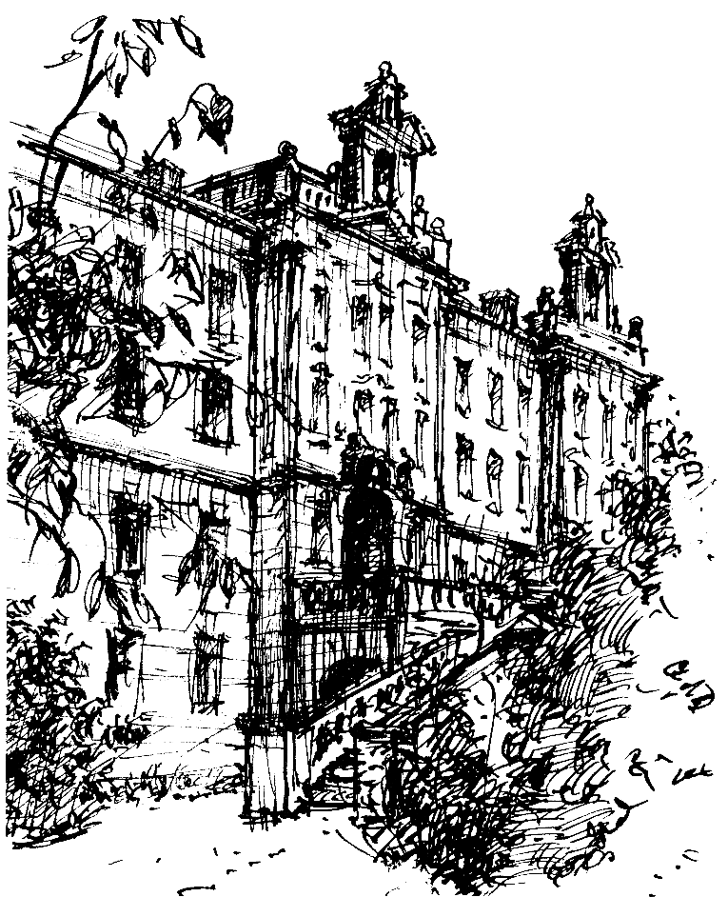**Střední škola, základní škola a mateřská škola**

**pro sluchově postižené, Praha 5, Holečkova 4**

Fakultní škola Pedagogické fakulty Univerzity Karlovy v Praze

Č.j.: 75610/2025

**Přijímání žáků do 1. ročníku pro školní rok 2026/2027**

Přijímání žáků do základní školy se řídí ustanoveními **zákona č. 561/2004 Sb.**, o předškolním, základním, středním, vyšším odborném a jiném vzdělávání (**školský zákon**), ve znění pozdějších předpisů, **vyhláškou č. 48/2005 Sb.**, o základním vzdělávání a některých náležitostech plnění povinné školní docházky, ve znění pozdějších předpisů, a dalšími platnými právními předpisy.

Do školy jsou **přijímáni žáci se speciálními vzdělávacími potřebami** na základě **doporučení školského poradenského zařízení**, ve kterém je uvedena potřeba vzdělávání žáka ve speciální škole (tj. ve škole zřízené podle § 16 odst. 9 školského zákona).

**Třídy pro žáky se sluchovým postižením**

Pro školní rok **2026/2027** budou přijímáni žáci do **tříd pro sluchově postižené**.  
Do těchto tříd jsou přijímáni žáci se sluchovým postižením **na základě doporučení školského poradenského zařízení**.

Vzdělávání těchto žáků probíhá podle **školního vzdělávacího programu (ŠVP)** určeného buď pro **bilingvální vzdělávání**, nebo pro **vzdělávání orální**. Každý žák je zařazen do vzdělávacího programu tak, aby bylo zajištěno **naplnění jeho speciálních vzdělávacích potřeb**.

Při vzdělávání jsou využívány **speciální výukové metody a prostředky**, a součástí výuky jsou i **předměty speciálně pedagogické péče**.

**Třída pro žáky s vadami řeči**

Pro školní rok **2026/2027** budou přijímáni žáci do **třídy pro žáky s vadami řeči**.   
Do této třídy budou přijímáni **žáci se závažnou vadou řeči**, a to **na základě doporučení školského poradenského zařízení**.

Do této třídy **nebudou přijímáni žáci s kombinovaným postižením**.

**Kritéria přijímání žáků do 1. ročníku pro školní rok 2026/2027**

Ředitel **Střední školy, základní školy a mateřské školy pro sluchově postižené, Praha 5, Holečkova 4** stanovuje pro přijetí k základnímu vzdělávání ve školním roce **2026/2027** následující **kritéria hodnocení uchazečů**:

|  |  |
| --- | --- |
| **Kritérium** | **Bodové ohodnocení** |
| Uchazeč se sluchovým postižením | 50 bodů |
| Uchazeč se závažnou vadou řeči, kde **vada není kombinována** s dalším postižením (např. autismem, PAS, ADHD); uchazeč nepoužívá alternativní komunikační systémy | 10 bodů |
| Osobní přítomnost uchazeče u zápisu a splnění předpokladů ke vzdělávání | maximálně 20 bodů |

**Kapacita školy a postup při přijímacím řízení**

Pro školní rok **2026/2027** bude v základní škole **14 volných míst**. V případě, že se počet volných míst změní, bude tato informace zveřejněna **před konáním přijímacího řízení** na webových stránkách školy v sekci *„Nepřehlédněte“*.

Všichni uchazeči budou po ukončení přijímacího řízení **seřazeni podle celkového počtu dosažených bodů sestupně**. K základnímu vzdělávání budou přijímáni uchazeči **až do naplnění maximální kapacity školy**.

Pokud se přihlásí více uchazečů, než kolik škola může přijmout, budou přijati uchazeči s nejvyšším počtem bodů. V případě, že více uchazečů dosáhne **stejného počtu bodů**, rozhodne o jejich přijetí **losování**. Losování provede **člen školské rady** za přítomnosti vedení školy. Losování se mohou zúčastnit i **zákonní zástupci uchazečů**. Seznam čísel přijatých uchazečů a případně i termín losování bude **nejméně týden před jeho konáním** zveřejněn na webových stránkách školy v sekci *„Nepřehlédněte“*. Uchazeče, kteří se v pořadí umístí za přijatými, **nebude možné z kapacitních důvodů přijmout**.

**Mgr. et Mgr. Václav Chmelíř**  
ředitel školy